9 класс.
Алгебра.
Тема урока: Арифметическая прогрессия

Учебник: Ю.Н. Макарычев, Н.Г. Миндюк и др. Алгебра 9 класс. Москва. «Просвещение» 2003.
Тип урока: изучение нового материала
Цели урока:
- Ввести понятие об арифметической прогрессии как числовой последовательности особого вида
- Вывести формулу n – го члена арифметической прогрессии
- Выработать умения применять формулу n – го члена арифметической прогрессии

Ход урока.
- Повторение раннее изученного.
Математический диктант.
ВАРИАНТ I (II)
- Является ли конечной или бесконечной последовательность делителей числа 1200? (Кратных числа 8?)
- Является ли конечной или бесконечной последовательность чисел, кратных числу 6? (Делителей числа 2400?)
- Последовательность задана формулой $а_{n}=5n+2$ ($b_{n}=n^{2}−3$). Чему равен её третий член?
- Запишите последний член последовательности всех трёхзначных (двузначных) чисел.
- Дана рекуррентная формула последовательности $a_{n+1}=a_{n}−4$, $a_{1}=5$ ($b_{n+1}=\frac{b_{n}}{4}$, $b_{1}=8$). Найдите $a_{2}(b_{2})$.
Затем взаимопроверка.
Ответы:
Вариант I (II).
- Конечной (бесконечной)
- Бесконечной (конечной)
- 17 (6)
- 999 (99)
- 1 (2)

II. Изучение нового материала.

Слайд 2.
Вертикальные стержни коттеджа имеют такую длину: длина наименьшего равна
а = 5 дм, а каждый следующий на 2 дм длиннее. Запишите длину семи стержней.
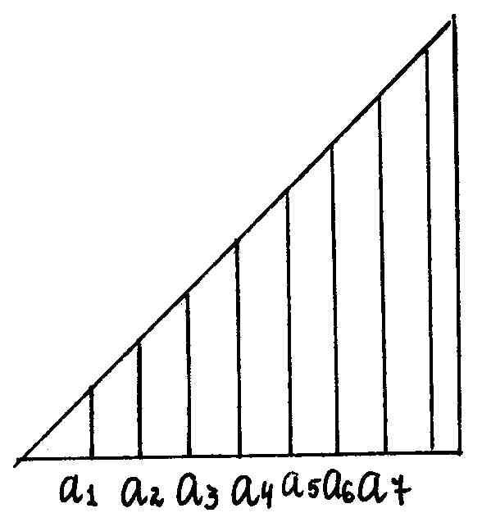

Слайд 3.
1. Запишите последовательность в соответствии с условием задачи
5; 7; 9; 11; 13; 15; 17.

2. Запишите эту же последовательность с помощью таблицы (придавая каждому числу номер члена последовательности)
n | 1 | 2 | 3 | 4 | 5 | 6 | 7
$a_{n}$ | 5 | 7 | 9 | 11 | 13 | 15 | 17

Слайд 4.
3. Найдите разность d между последующим и предыдущим членами последовательности
$\begin{aligned}d=a_{2}−a_{1}=7−5=2 \\ d=a_{3}−a_{2}=9−7=2 \\ \text{.}\text{.}\text{.}\text{.}\text{.}\text{.} \\ d=a_{7}−a_{6}=\text{17}−\text{15}=2 \\ d=a_{n+1}−a_{n}=d\end{aligned}$

$\begin{aligned}a_{2}=a_{1}+2 \\ a_{3}=a_{2}+2 \\ a_{4}=a_{3}+2 \\ \text{.}\text{.}\text{.} \\ a_{n+1}=a_{n}+d\end{aligned}$4. Запишите рекуррентную формулу для этой последовательности

Слайд 5.
Дайте определение арифметической прогрессии
Арифметической прогрессией называется последовательность, каждый член которой, начиная со второго, равен предыдущему члену, сложенному с одним и тем же числом.
$\begin{aligned}(a_{n})−а р и ф м е т и ч е с к а я \\ п р \text{ог} р е с с и я\end{aligned}$$\begin{aligned}d−р а з н о с т ь \\ а р и ф м е т и ч е с к о й \\ п р о г р е с с и и\end{aligned}$
$a_{n+1}=a_{n}+d$$d=a_{n+1}−a_{n}$

Слайд 6.
А знаете ли вы, что означают слова?
- прогрессия
- арифметическая
ОТВЕТ:
- прогрессия -это последовательность, члены которой всё время «прирастают» одним и тем же числом d, т.е. прогрессируют, либо поднимаясь всё выше, либо опускаясь всё ниже;
- ну а арифметической названа потому, что в ней каждый член, кроме первого, равен среднему арифметическому двух соседних с ним – предыдущего и последующего.
- ческая

III. Закрепление
Слайд 7 .
Ответь на вопросы
$a_{n }и a_{n+1}$1. Что надо знать, чтобы задать арифметическую прогрессию?

$a_{1 }и d$2. Что надо знать, чтобы найти d?

Слайд 8.
3.Назвать первый член и разность арифметической прогрессии:
1) 6,8,10,…, 2) 7,9,11,…, 3) 25,21,17,…

4.Назовите первые пять членов последовательности,
общий член которой выражается формулой:
1) аn = 2 n - 1, 2) аn = n - 2 , 3) аn = n + 1

Слайд 9.
Решите задачу
Хозяин и работник
Хозяин нанял работника на неделю
(с понедельника по воскресенье включительно), повышая ему каждый день зарплату на одну и ту же величину. Сколько всего получил работник, если за четверг ему заплатили 3 $?

Слайд 10.
Решение
Известно n = 7, a4 = 3. Пусть a –первый член последовательности, а d –разность. Запишем заработок по дням в виде таблицы:
пн | вт | ср | чт | пт | сб | вс
a | a+d | a+2d | a+3d | a+4d | a+5d | a+6d

За неделю работник получил 7a+21d = 7(a+3d),
но a+3d – это оплата за четверг, т.е. 3$.
Значит, всего он заработал 21$.

Слайд 11.
Решите задачу

1. Поезд, отойдя от станции, равномерно увеличивал скорость на 50 м/мин. Какова была скорость поезда в конце шестой минуты?

Дано: (an)-арифметическая прогрессия; a1=0; n=6, d=50
Найдите: а6
an+1=an+d
a2=50
a3=100
a4=150
a5=200 a6=250
Ответ: скорость поезда в конце шестой минуты была 250 м/мин.

Слайд 12.
Решите задачу
2. (аn)-арифметическая прогрессия
(аn): 3,4; - 0,2;…
Найти: а3; а4; а5.
Решение:
an+1=an+d; d=an+1 – an
d=a2-a1=- 0,2 – 3,4= - 3,6;
a3=a2+d=-0,2 - 3,6= - 3,8
a4=a3+d=- 3,8 - 3,6= - 7,2
a5=a4+d= -7,4 -3,6 =- 11
Ответ: a3= - 3,8; a4 = - 7,4; а5= - 11.

Слайд 13.
Итак, мы видим, что нахождение членов последовательности с помощью рекуррентной формулы удобно для нахождения нескольких рядом стоящих членов. А как найти а20 или а100, если известно а1 и d? На этот вопрос мы получим ответ, когда получим формулу n-го члена арифметической прогрессии.

V. Изучение нового материала.

Вывод формулы n- го члена арифметической прогрессии (стр. 85 учебника)

VI. Закрепление.

№ 344, № 345, № 347 – решение у доски, с объяснением.

VII. Итог урока.
Ответьте на вопросы:
- Что называется арифметической прогрессией?
- Какое число называется разностью арифметической прогрессией?
- Приведите примеры арифметических прогрессий.
- Назовите формулу n –го члена арифметической прогрессии.

VIII. Домашнее задание. П 16, №346; № 348; № 351

